PROYECTO DE DESARROLLO DE SOFTWARE

Sistema de Gestión de Ventas, Inventario y Facturación

Proyecto académico – POO

Luis Olarte
Kebin Arrieta

Elaborado por: Estudiante2026

Presentación del proyecto
Este documento reúne las entregas solicitadas para el desarrollo de un sistema de información orientado a la gestión de clientes, productos, proveedores, inventario, ventas, facturación, cuentas por cobrar, cuentas por pagar y caja. El proyecto se plantea con un enfoque de estudiante, utilizando una base de datos relacional SQLite y una aplicación de escritorio con Python y Tkinter.
La estructura de datos suministrada contiene 15 tablas principales y relaciones entre ellas. El código de base de datos suministrado crea las tablas, activa las claves foráneas, agrega datos iniciales, registra usuarios y configura parámetros generales del sistema.
2. Título del Proyecto
Sistema de Gestión de Ventas, Inventario y Facturación para una Microempresa – LAOC
3. Descripción de la Idea de Negocio
La idea consiste en desarrollar un sistema de información para una microempresa que necesita organizar en un solo programa sus operaciones comerciales. El sistema permitirá registrar clientes y proveedores, administrar productos y categorías, controlar existencias, realizar ventas, emitir facturas y consultar movimientos financieros básicos.
Contexto empresarial.
En una microempresa es común que parte de la información se maneje en cuadernos, hojas de cálculo o diferentes archivos. Esto dificulta conocer en un momento determinado cuánto inventario existe, qué productos tienen baja existencia, cuánto se ha vendido o qué clientes y proveedores tienen saldos pendientes.
Sector económico.
El sistema está orientado al sector comercial, especialmente a negocios que compran productos a proveedores y los venden a clientes.
Clientes potenciales.
Tiendas y pequeños comercios.
Microempresas de venta de productos.
Negocios con inventario físico y ventas directas.
Emprendimientos que necesitan controlar clientes, proveedores y caja.
Pequeños negocios que requieren facturación y reportes básicos.
Justificación de la necesidad.
La necesidad principal es centralizar la información y disminuir los errores de registro manual. Al relacionar ventas con detalle de ventas, productos, clientes, facturas e inventario, se obtiene una trazabilidad más organizada de las operaciones.

4. Planteamiento del Problema
1. ¿Cuál es el problema?
La empresa puede presentar dificultades para controlar de manera integrada las ventas, el inventario, los clientes, los proveedores, las cuentas pendientes y el movimiento de caja.
2. ¿A quién afecta?
Afecta principalmente al administrador, cajeros o vendedores y a las personas encargadas del inventario. Indirectamente puede afectar a clientes y proveedores por errores o demoras en la información.
3. ¿Cómo afecta la organización?
Puede producir registros duplicados, dificultades para consultar información histórica, errores en cantidades y precios, y poca visibilidad sobre el estado real del negocio.
4. ¿Qué pérdidas genera?
Puede generar pérdidas económicas por faltantes de inventario, errores de cobro, productos que no se reponen a tiempo, cuentas pendientes no controladas y tiempo invertido en revisar información manualmente.
5. ¿Qué sucede si el problema no se resuelve?
La empresa puede continuar tomando decisiones con información incompleta o desactualizada y aumentar el riesgo de errores administrativos y comerciales.
5. Formulación del Problema
¿Cómo desarrollar un sistema de información que permita optimizar la gestión de ventas, inventario, clientes, proveedores, facturación y movimientos financieros básicos de una microempresa mediante una aplicación de escritorio con base de datos relacional?
6. Justificación
6.1 Justificación Técnica
El proyecto es técnicamente viable porque se puede desarrollar con herramientas disponibles para el estudiante: Python, SQLite, Tkinter y SQL. SQLite permite trabajar con una base de datos relacional en un archivo local, mientras que Python permite implementar la lógica y la interfaz.
6.2 Justificación Económica
El uso de tecnologías de libre acceso reduce los costos de implementación. El sistema puede ayudar a disminuir errores de inventario, cobros y registros, además de reducir tiempo dedicado a tareas manuales.
6.3 Justificación Operativa
La aplicación centraliza operaciones que están relacionadas. Por ejemplo, una venta puede asociarse a un cliente, sus productos se registran en detalle de venta y el inventario puede reflejar movimientos.
6.4 Justificación Académica
El proyecto permite aplicar programación en Python, programación orientada a objetos, SQL, diseño de bases de datos, interfaces gráficas, validaciones, manejo de errores, documentación y metodología Scrum.
7. Objetivo General
Desarrollar un sistema de gestión comercial que permita administrar clientes, productos, proveedores, inventario, ventas, facturación y movimientos financieros básicos mediante una aplicación de escritorio con Python, Tkinter y una base de datos relacional SQLite.
8. Objetivos Específicos
Analizar las necesidades de información relacionadas con las operaciones comerciales de una microempresa.
Diseñar una base de datos relacional para almacenar clientes, proveedores, productos, ventas y demás procesos.
Implementar el CRUD de los principales módulos del sistema.
Desarrollar una interfaz gráfica en Tkinter que facilite el registro y consulta de información.
Implementar validaciones para disminuir errores en los datos ingresados.
Implementar el registro de ventas y sus respectivos detalles.
Controlar entradas y salidas de inventario mediante movimientos asociados a productos.
Implementar la generación y consulta de facturas relacionadas con las ventas.
Incorporar módulos para cuentas por cobrar, cuentas por pagar y movimientos de caja.
Desarrollar reportes y un dashboard con indicadores básicos para apoyar la consulta administrativa.

SEGUNDA ENTREGA – INGENIERÍA DE REQUISITOS
9. Identificación de Stakeholders
Stakeholder | Interés / participación | Necesidad principal
Administrador | Administra el sistema y consulta información | Control general, usuarios, configuración y reportes
Cajero / Vendedor | Registra ventas y atiende clientes | Realizar ventas y consultar productos
Encargado de inventario | Controla existencias | Registrar movimientos y consultar stock
Cliente | Compra productos y puede tener crédito | Información correcta de venta y facturación
Proveedor | Suministra productos | Registro de compras y cuentas por pagar
Gerente / Propietario | Consulta resultados del negocio | Indicadores y reportes
Desarrollador / Estudiante | Construye y mantiene el sistema | Cumplir requisitos técnicos y académicos

10. Requerimientos Funcionales
RF01. El sistema debe permitir iniciar sesión con usuario y contraseña.
RF02. El sistema debe permitir registrar clientes.
RF03. El sistema debe permitir actualizar los datos de los clientes.
RF04. El sistema debe permitir consultar y buscar clientes.
RF05. El sistema debe permitir registrar proveedores.
RF06. El sistema debe permitir actualizar y consultar proveedores.
RF07. El sistema debe permitir registrar categorías de productos.
RF08. El sistema debe permitir registrar productos con código, nombre, precios y stock.
RF09. El sistema debe permitir actualizar la información de productos.
RF10. El sistema debe permitir buscar productos por código, nombre o código de barras.
RF11. El sistema debe permitir consultar el stock actual y el stock mínimo.
RF12. El sistema debe permitir registrar movimientos de inventario.
RF13. El sistema debe permitir registrar ventas asociadas a un cliente.
RF14. El sistema debe permitir agregar uno o varios productos al detalle de una venta.
RF15. El sistema debe calcular subtotal, descuento, impuesto y total de la venta.
RF16. El sistema debe registrar el método de pago, valor recibido y cambio.
RF17. El sistema debe generar una factura relacionada con una venta.
RF18. El sistema debe permitir consultar las facturas generadas.
RF19. El sistema debe permitir registrar cuentas por cobrar.
RF20. El sistema debe permitir registrar cuentas por pagar.
RF21. El sistema debe permitir registrar movimientos de caja.
RF22. El sistema debe permitir abrir y cerrar cajas.
RF23. El sistema debe permitir registrar usuarios, roles y estado de actividad.
RF24. El sistema debe guardar registros básicos de auditoría.
RF25. El sistema debe permitir consultar reportes e indicadores administrativos.
11. Requerimientos No Funcionales
Requisito | Descripción
Seguridad | Las funciones administrativas deben estar protegidas mediante autenticación y roles.
Rendimiento | Las consultas comunes deben responder de forma adecuada para el volumen de una microempresa.
Disponibilidad | El sistema debe poder utilizarse localmente sin depender de un servidor externo.
Escalabilidad | La estructura debe permitir agregar módulos y campos sin rehacer todo el sistema.
Portabilidad | El proyecto debe poder ejecutarse en equipos compatibles con Python y SQLite.
Mantenibilidad | El código debe estar organizado en módulos y con comentarios donde sea necesario.
Integridad | Las relaciones de la base de datos deben conservar la integridad referencial.
Usabilidad | La interfaz debe presentar formularios, botones y mensajes comprensibles.
Confiabilidad | El sistema debe controlar errores de base de datos y operaciones inválidas.
Trazabilidad | Las operaciones importantes deben poder relacionarse con usuario, módulo, detalle y fecha mediante auditoría.

12. Casos de Uso

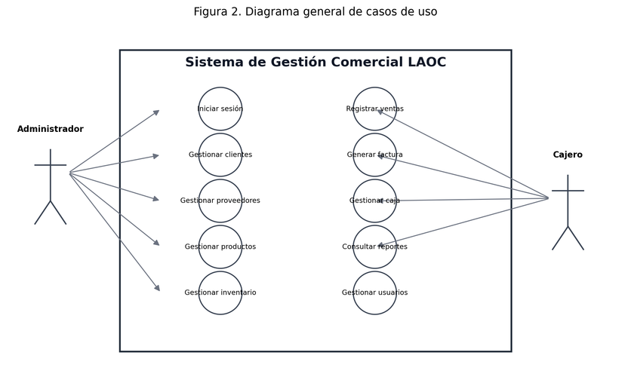

CU01 – Iniciar sesión
Actor: Administrador / Cajero
Descripción: Permite ingresar al sistema con credenciales válidas.
Precondición: Usuario registrado y activo.
Flujo principal: Ingresar usuario → ingresar contraseña → validar → abrir menú permitido.
Postcondición: Se crea una sesión de trabajo.
CU02 – Registrar cliente
Actor: Administrador / Cajero
Descripción: Registra los datos básicos de un cliente.
Precondición: Usuario autenticado.
Flujo principal: Abrir clientes → seleccionar nuevo → diligenciar datos → validar → guardar.
Postcondición: Cliente almacenado.
CU03 – Registrar proveedor
Actor: Administrador
Descripción: Registra un proveedor para relacionarlo con productos y cuentas por pagar.
Precondición: Usuario autenticado.
Flujo principal: Abrir proveedores → nuevo → diligenciar datos → guardar.
Postcondición: Proveedor disponible para operaciones.
CU04 – Registrar producto
Actor: Administrador / Inventario
Descripción: Crea un producto con categoría, proveedor, precios y existencias.
Precondición: Categoría disponible.
Flujo principal: Abrir productos → nuevo → diligenciar → validar código → guardar.
Postcondición: Producto registrado.
CU05 – Consultar inventario
Actor: Administrador / Inventario
Descripción: Permite conocer existencias y productos bajo el mínimo.
Precondición: Productos registrados.
Flujo principal: Abrir inventario → buscar/filtrar → revisar stock.
Postcondición: Información de inventario mostrada.
CU06 – Registrar movimiento de inventario
Actor: Encargado de inventario
Descripción: Registra entradas o salidas con motivo y cantidad.
Precondición: Producto existente.
Flujo principal: Seleccionar producto → tipo → cantidad → motivo → guardar.
Postcondición: Movimiento almacenado y stock actualizado según lógica del sistema.
CU07 – Registrar venta
Actor: Cajero / Administrador
Descripción: Registra una venta con sus productos y valores.
Precondición: Productos disponibles y usuario autenticado.
Flujo principal: Seleccionar cliente → agregar productos → calcular valores → elegir pago → confirmar.
Postcondición: Venta almacenada con detalle.
CU08 – Generar factura
Actor: Cajero / Administrador
Descripción: Genera una factura relacionada con una venta.
Precondición: Venta registrada.
Flujo principal: Seleccionar venta → generar factura → asignar número → guardar.
Postcondición: Factura emitida.
CU09 – Gestionar cuentas por cobrar
Actor: Administrador
Descripción: Registra y consulta saldos pendientes de clientes.
Precondición: Cliente registrado.
Flujo principal: Crear cuenta → asociar cliente/venta → definir valor y vencimiento → guardar.
Postcondición: Cuenta pendiente registrada.
CU10 – Gestionar caja
Actor: Administrador / Cajero
Descripción: Permite controlar apertura, cierre y movimientos de caja.
Precondición: Usuario autenticado.
Flujo principal: Abrir caja → registrar movimientos/ventas → cerrar caja → registrar saldo final.
Postcondición: Caja queda abierta o cerrada según operación.
TERCERA ENTREGA – ANÁLISIS Y DISEÑO

14. Diagrama Entidad Relación (MER)

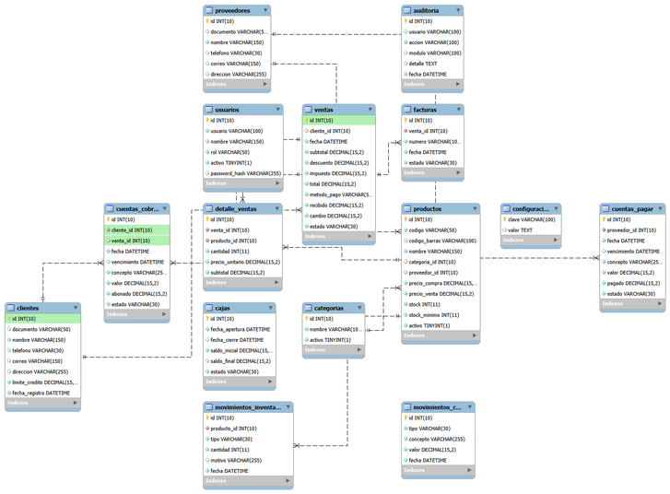

El siguiente diagrama corresponde a la estructura suministrada. Se observan las entidades principales del sistema y sus relaciones. La implementación SQLite utiliza claves primarias, claves foráneas y restricciones para mantener la integridad.

Entidades principales: categorías, productos, proveedores, clientes, ventas, detalle de ventas, facturas, cuentas por cobrar, cuentas por pagar, movimientos de inventario, movimientos de caja, cajas, usuarios, configuración y auditoría.
Relaciones principales
Relación | Cardinalidad / descripción
categorias → productos | Una categoría puede tener varios productos; un producto pertenece opcionalmente a una categoría.
proveedores → productos | Un proveedor puede estar asociado a varios productos.
clientes → ventas | Un cliente puede tener varias ventas; la venta puede asociarse a un cliente.
ventas → detalle_ventas | Una venta tiene uno o varios detalles; cada detalle pertenece a una venta.
productos → detalle_ventas | Un producto puede aparecer en múltiples detalles de ventas.
ventas → facturas | Una venta puede tener una factura; la tabla factura establece venta_id como único.
productos → movimientos_inventario | Un producto puede tener múltiples movimientos.
clientes → cuentas_cobrar | Un cliente puede tener varias cuentas por cobrar.
proveedores → cuentas_pagar | Un proveedor puede tener varias cuentas por pagar.
ventas → cuentas_cobrar | Una cuenta por cobrar puede asociarse a una venta.
usuarios → auditoria | El usuario que opera puede quedar registrado en auditoría por nombre de usuario.

15. Diccionario de Datos
El diccionario se construye a partir de la estructura SQLite suministrada en database.py. Los tipos indicados corresponden a SQLite y los tamaños conceptuales se observan también en el MER suministrado.
categorias
Campo | Tipo | Restricción | Descripción
id | INTEGER | PK | Identificador único de la categoría.
nombre | TEXT | UNIQUE, NOT NULL | Nombre de la categoría.
activo | INTEGER | NOT NULL, DEFAULT 1 | Indica si la categoría está activa.

productos
Campo | Tipo | Restricción | Descripción
id | INTEGER | PK | Identificador único del producto.
codigo | TEXT | UNIQUE, NOT NULL | Código interno único del producto.
nombre | TEXT | NOT NULL | Nombre del producto.
categoria_id | INTEGER | FK, NULL | Categoría relacionada.
proveedor_id | INTEGER | FK, NULL | Proveedor relacionado.
precio_compra | REAL | NOT NULL, DEFAULT 0 | Precio de compra.
precio_venta | REAL | NOT NULL, DEFAULT 0 | Precio de venta.
stock | INTEGER | NOT NULL, DEFAULT 0 | Cantidad disponible.
stock_minimo | INTEGER | NOT NULL, DEFAULT 5 | Cantidad mínima de referencia.
activo | INTEGER | NOT NULL, DEFAULT 1 | Estado activo/inactivo.
codigo_barras | TEXT | UNIQUE parcial | Código de barras; se agregó mediante migración segura.

clientes
Campo | Tipo | Restricción | Descripción
id | INTEGER | PK | Identificador del cliente.
documento | TEXT | UNIQUE | Documento de identificación.
nombre | TEXT | NOT NULL | Nombre completo o razón social.
telefono | TEXT | NULL | Número de contacto.
correo | TEXT | NULL | Correo electrónico.
direccion | TEXT | NULL | Dirección.
limite_credito | REAL | NOT NULL, DEFAULT 0 | Límite de crédito.
fecha_registro | TEXT | NOT NULL | Fecha y hora de registro.

proveedores
Campo | Tipo | Restricción | Descripción
id | INTEGER | PK | Identificador del proveedor.
documento | TEXT | UNIQUE | Documento o identificación del proveedor.
nombre | TEXT | NOT NULL | Nombre o razón social.
telefono | TEXT | NULL | Teléfono.
correo | TEXT | NULL | Correo.
direccion | TEXT | NULL | Dirección.

ventas
Campo | Tipo | Restricción | Descripción
id | INTEGER | PK | Identificador de venta.
cliente_id | INTEGER | FK, NULL | Cliente asociado.
fecha | TEXT | NOT NULL | Fecha y hora de la venta.
subtotal | REAL | NOT NULL | Valor antes de descuentos e impuestos.
descuento | REAL | NOT NULL, DEFAULT 0 | Descuento aplicado.
impuesto | REAL | NOT NULL, DEFAULT 0 | Impuesto calculado.
total | REAL | NOT NULL | Valor final.
metodo_pago | TEXT | NOT NULL | Método de pago.
recibido | REAL | NOT NULL, DEFAULT 0 | Dinero recibido.
cambio | REAL | NOT NULL, DEFAULT 0 | Cambio entregado.
estado | TEXT | NOT NULL, DEFAULT PAGADA | Estado de la venta.

detalle_ventas
Campo | Tipo | Restricción | Descripción
id | INTEGER | PK | Identificador del detalle.
venta_id | INTEGER | FK, NOT NULL | Venta a la que pertenece.
producto_id | INTEGER | FK, NOT NULL | Producto vendido.
cantidad | INTEGER | NOT NULL | Cantidad vendida.
precio_unitario | REAL | NOT NULL | Precio unitario aplicado.
subtotal | REAL | NOT NULL | Subtotal del detalle.

facturas
Campo | Tipo | Restricción | Descripción
id | INTEGER | PK | Identificador de factura.
venta_id | INTEGER | FK, UNIQUE, NOT NULL | Venta facturada.
numero | TEXT | UNIQUE, NOT NULL | Número de factura.
fecha | TEXT | NOT NULL | Fecha de emisión.
estado | TEXT | NOT NULL, DEFAULT EMITIDA | Estado de la factura.

movimientos_inventario
Campo | Tipo | Restricción | Descripción
id | INTEGER | PK | Identificador del movimiento.
producto_id | INTEGER | FK, NOT NULL | Producto afectado.
tipo | TEXT | NOT NULL | Tipo de movimiento.
cantidad | INTEGER | NOT NULL | Cantidad del movimiento.
motivo | TEXT | NULL | Motivo o explicación.
fecha | TEXT | NOT NULL | Fecha del movimiento.

cuentas_cobrar
Campo | Tipo | Restricción | Descripción
id | INTEGER | PK | Identificador de cuenta.
cliente_id | INTEGER | FK, NOT NULL | Cliente deudor.
venta_id | INTEGER | FK, NULL | Venta relacionada.
fecha | TEXT | NOT NULL | Fecha de creación.
vencimiento | TEXT | NULL | Fecha límite de pago.
concepto | TEXT | NOT NULL | Descripción de la cuenta.
valor | REAL | NOT NULL | Valor total pendiente.
abonado | REAL | NOT NULL, DEFAULT 0 | Valor abonado.
estado | TEXT | NOT NULL, DEFAULT PENDIENTE | Estado de la cuenta.

cuentas_pagar
Campo | Tipo | Restricción | Descripción
id | INTEGER | PK | Identificador de cuenta por pagar.
proveedor_id | INTEGER | FK, NOT NULL | Proveedor acreedor.
fecha | TEXT | NOT NULL | Fecha de creación.
vencimiento | TEXT | NULL | Fecha de vencimiento.
concepto | TEXT | NOT NULL | Concepto.
valor | REAL | NOT NULL | Valor de la obligación.
pagado | REAL | NOT NULL, DEFAULT 0 | Valor pagado.
estado | TEXT | NOT NULL, DEFAULT PENDIENTE | Estado.

movimientos_caja
Campo | Tipo | Restricción | Descripción
id | INTEGER | PK | Identificador del movimiento.
tipo | TEXT | NOT NULL | Tipo de movimiento de caja.
concepto | TEXT | NOT NULL | Descripción.
valor | REAL | NOT NULL | Valor del movimiento.
fecha | TEXT | NOT NULL | Fecha y hora.

cajas
Campo | Tipo | Restricción | Descripción
id | INTEGER | PK | Identificador de caja.
fecha_apertura | TEXT | NOT NULL | Fecha y hora de apertura.
fecha_cierre | TEXT | NULL | Fecha y hora de cierre.
saldo_inicial | REAL | NOT NULL, DEFAULT 0 | Saldo al abrir.
saldo_final | REAL | NULL | Saldo al cerrar.
estado | TEXT | NOT NULL, DEFAULT ABIERTA | Estado de la caja.

usuarios
Campo | Tipo | Restricción | Descripción
id | INTEGER | PK | Identificador del usuario.
usuario | TEXT | UNIQUE, NOT NULL | Nombre de acceso.
nombre | TEXT | NOT NULL | Nombre visible.
rol | TEXT | NOT NULL, DEFAULT Administrador | Rol del usuario.
activo | INTEGER | NOT NULL, DEFAULT 1 | Estado del usuario.
password_hash | TEXT | NULL | Contraseña almacenada como hash.

configuracion
Campo | Tipo | Restricción | Descripción
clave | TEXT | PK | Nombre de la configuración.
valor | TEXT | NULL | Valor de la configuración.

auditoria
Campo | Tipo | Restricción | Descripción
id | INTEGER | PK | Identificador del registro de auditoría.
usuario | TEXT | NULL | Usuario que realizó la acción.
accion | TEXT | NOT NULL | Acción realizada.
modulo | TEXT | NULL | Módulo donde ocurrió.
detalle | TEXT | NULL | Información adicional.
fecha | TEXT | NOT NULL | Fecha y hora.

CUARTA ENTREGA – GESTIÓN DEL PROYECTO
16. Metodología de Desarrollo – SCRUM
Se propone utilizar Scrum porque permite dividir el desarrollo en entregas pequeñas y revisar el funcionamiento del sistema de forma periódica.
Rol | Responsabilidad
Product Owner | Define las necesidades del sistema, prioriza requisitos y valida que los entregables cumplan el objetivo.
Scrum Master | Apoya la organización de los Sprints, seguimiento de tareas y solución de impedimentos.
Equipo de Desarrollo | Analiza, diseña, programa, prueba y documenta el sistema.

17. Product Backlog
ID | Historia / funcionalidad | Prioridad
PB01 | Configuración inicial del proyecto | Alta
PB02 | Diseño y creación de base de datos | Alta
PB03 | Inicio de sesión y usuarios | Alta
PB04 | CRUD de clientes | Alta
PB05 | CRUD de proveedores | Alta
PB06 | CRUD de categorías | Media
PB07 | CRUD de productos | Alta
PB08 | Consulta y control de inventario | Alta
PB09 | Registro de movimientos de inventario | Alta
PB10 | Registro de ventas | Alta
PB11 | Detalle de ventas y cálculos | Alta
PB12 | Facturación | Alta
PB13 | Cuentas por cobrar | Media
PB14 | Cuentas por pagar | Media
PB15 | Caja | Media
PB16 | Dashboard e indicadores | Media
PB17 | Reportes | Media
PB18 | Auditoría | Media
PB19 | Pruebas y corrección de errores | Alta
PB20 | Documentación y presentación | Alta

18. Sprint Backlog
Sprint | Objetivo | Backlog | Resultado esperado
Sprint 1 | Análisis, estructura y base de datos | PB01, PB02 | Modelo ER, SQLite, tablas y relaciones
Sprint 2 | Usuarios y maestros | PB03, PB04, PB05, PB06 | Login, clientes, proveedores y categorías
Sprint 3 | Productos e inventario | PB07, PB08, PB09 | Productos, búsquedas y movimientos
Sprint 4 | Ventas y facturación | PB10, PB11, PB12 | Venta, detalle, cálculos y factura
Sprint 5 | Finanzas, reportes y calidad | PB13–PB20 | Cuentas, caja, dashboard, auditoría, pruebas y documentación

19. Cronograma
Figura 3. Cronograma general del proyecto por Sprints.

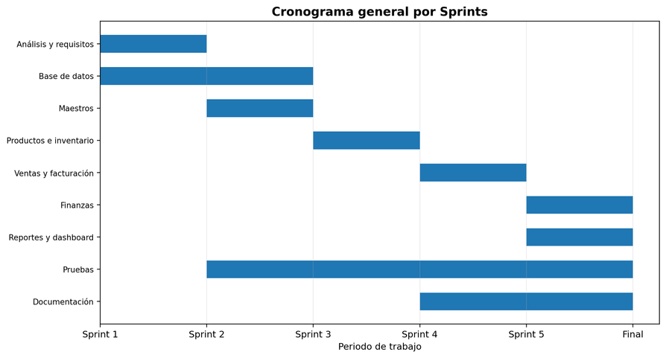

Actividad | S1 | S2 | S3 | S4 | S5
Análisis y requisitos | X
Diseño ER y base de datos | X | X
Clientes/proveedores/categorías |  | X
Productos e inventario |  |  | X
Ventas y facturación |  |  |  | X
Cuentas y caja |  |  |  |  | X
Dashboard/reportes |  |  |  |  | X
Pruebas |  | X | X | X | X
Documentación |  |  |  | X | X
Presentación final |  |  |  |  | X

Calendario sugerido: 5 Sprints de aproximadamente una semana cada uno. El calendario puede ajustarse a las fechas reales definidas por el docente.
20. Gestión de Riesgos
ID | Riesgo | Prob. | Impacto | Mitigación
R01 | Pérdida de información | Media | Alta | Realizar copias de seguridad del archivo SQLite.
R02 | Error en relaciones de base de datos | Media | Alta | Probar claves foráneas y operaciones CRUD.
R03 | Datos duplicados | Media | Media | Usar restricciones UNIQUE y validaciones.
R04 | Errores de cálculo de ventas | Media | Alta | Probar subtotal, descuento, impuesto, total y cambio.
R05 | Stock incorrecto | Media | Alta | Registrar movimientos y validar cantidades antes de actualizar.
R06 | Acceso no autorizado | Media | Alta | Usar login, roles y contraseñas con hash.
R07 | Bloqueo de SQLite | Baja | Media | Usar timeout, busy_timeout, transacciones y reintentos.
R08 | Retraso en el desarrollo | Media | Media | Trabajar por Sprints y priorizar funcionalidades.
R09 | Errores de interfaz | Media | Media | Realizar pruebas con los formularios y mensajes de error.
R10 | Falta de evidencias | Media | Media | Capturar pruebas de cada módulo durante el desarrollo.

21. KPIs del Proyecto
Indicador | Fórmula | Frecuencia
Avance del proyecto | (Tareas terminadas / tareas planificadas) × 100 | Medir semanalmente
Calidad | (Pruebas aprobadas / pruebas ejecutadas) × 100 | Al finalizar cada Sprint
Productividad | Tareas terminadas / horas de desarrollo | Semanal
Cumplimiento | (Entregables realizados / entregables programados) × 100 | Por Sprint
Cobertura funcional | (RF implementados / RF definidos) × 100 | Al cierre del proyecto
Incidencias | Número de errores encontrados durante pruebas | Por Sprint

22. Nivel de Madurez del Proyecto (TRL)
Elemento | Definición para este proyecto
Nivel actual | TRL 4 – Prototipo funcional integrado a nivel de componentes principales.
Evidencias | Base de datos SQLite implementada, tablas relacionales, claves foráneas, migración segura de código de barras, usuarios iniciales, configuración y funciones de conexión/ejecución.
Nivel esperado | TRL 6 – Prototipo funcional probado en un entorno representativo para las operaciones de una microempresa.
Estrategia de evolución | Completar los módulos de interfaz, realizar pruebas integrales, generar reportes, validar procesos con usuarios y corregir errores antes de la entrega final.

Nota: el nivel se plantea con base en la evidencia técnica suministrada. Para declarar un nivel superior serían necesarias pruebas documentadas y evidencias del funcionamiento completo de todos los módulos.
Para complementar el análisis, se incorporan diagramas sencillos que muestran cómo se conectan los procesos principales del sistema.
Diagramas de procesos y arquitectura

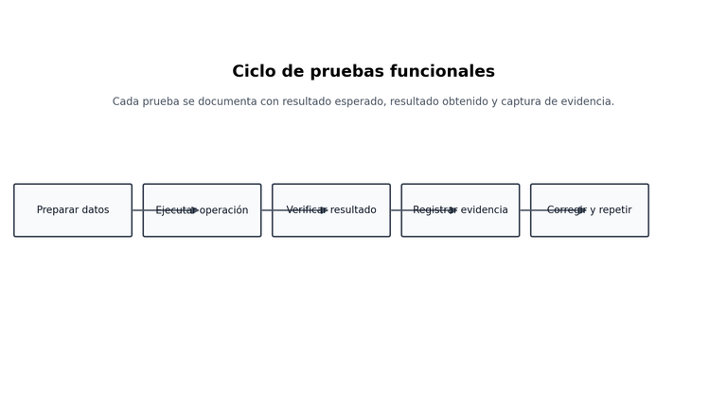

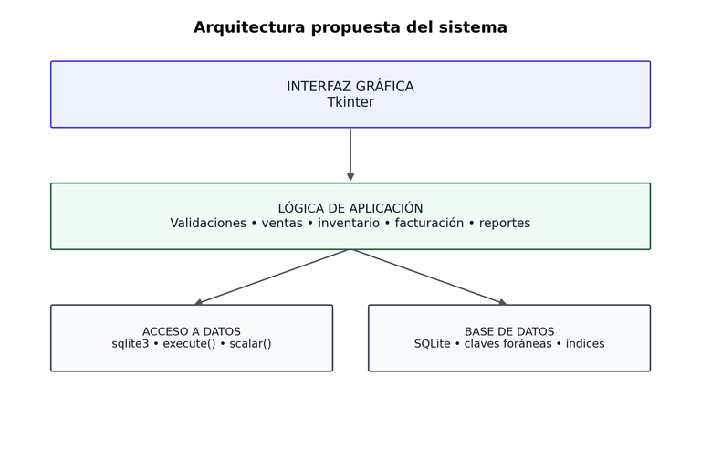

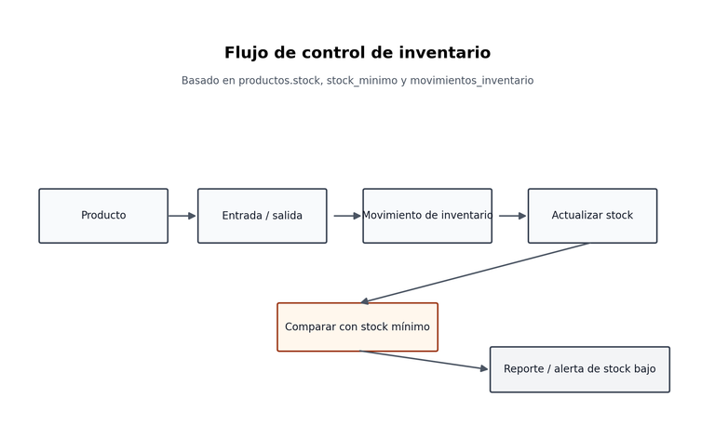
.

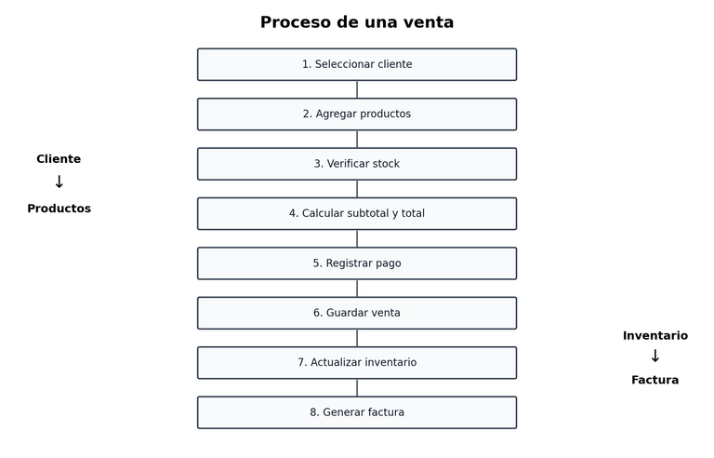

Implementación técnica
La implementación de base de datos suministrada utiliza SQLite. El módulo database.py crea las tablas si no existen, activa PRAGMA foreign_keys, configura busy_timeout, maneja conexiones y realiza operaciones con commit/rollback. También incluye una migración segura para agregar codigo_barras cuando no exista.
Componente | Descripción / estado
CRUD completo | Debe aplicarse a clientes, proveedores, categorías y productos; las operaciones de ventas, facturas y demás módulos deben validarse según su flujo.
SQLite | Implementado como motor local mediante sqlite3.
SQL | La estructura utiliza CREATE TABLE, ALTER TABLE, INSERT, UPDATE, índices y consultas SQL.
Validaciones | Se usan restricciones NOT NULL, UNIQUE, claves foráneas y validaciones en la lógica de aplicación.
Manejo de errores | La capa de conexión contempla rollback y reintentos para operaciones bloqueadas.
Tkinter | Interfaz gráfica prevista para la aplicación de escritorio.
Reportes | Módulo previsto para consultas de ventas, inventario, clientes y movimientos.
Dashboard | Módulo previsto para indicadores de ventas, inventario y operación.
Clientes | Tabla clientes y relación con ventas/cuentas por cobrar.
Productos | Tabla productos, categorías, proveedor, precios, stock y código de barras.
Proveedores | Tabla proveedores y relación con productos/cuentas por pagar.
Inventario | Tabla movimientos_inventario y campos stock/stock_minimo.
Ventas | Tablas ventas y detalle_ventas.
Facturación | Tabla facturas relacionada uno a uno con venta.
Consultas y búsquedas | Búsquedas por código, nombre, código de barras y consultas administrativas.
Indicadores | KPIs y dashboard como parte del alcance.
Base de datos relacional | 15 tablas relacionadas mediante claves primarias y foráneas.

SEXTA ENTREGA – DOCUMENTACIÓN TÉCNICA
Manual Técnico
Descripción general: sistema de escritorio para gestión comercial e inventario.
Tecnologías: Python, SQLite, SQL y Tkinter; la capa de datos usa el módulo sqlite3.
Estructura propuesta: módulos de interfaz, lógica de negocio, acceso a datos y configuración.
Instalación: instalar Python, copiar el proyecto, crear/seleccionar el entorno virtual y ejecutar el programa.
Configuración: definir la ruta de la base de datos mediante la configuración del proyecto.
Base de datos: archivo SQLite creado mediante init_db().
Diccionario de datos: incluido en la sección 15.
Requerimientos: incluidos en las secciones 10 y 11.
Evidencias: capturas de módulos, pruebas CRUD, base de datos y ejecución.
Manual de Usuario
Ejecutar el programa.
Iniciar sesión con un usuario autorizado.
Registrar o consultar clientes y proveedores.
Registrar categorías y productos.
Revisar inventario y movimientos.
Realizar una venta agregando productos y cantidades.
Confirmar el pago y revisar el cambio.
Generar o consultar la factura.
Consultar cuentas por cobrar, cuentas por pagar y caja.
Consultar dashboard y reportes.
Formato recomendado para documentar cada prueba
Cada evidencia debe mostrar la operación real en la aplicación. No se deben fabricar capturas. La secuencia recomendada es: datos iniciales → operación → resultado → captura → conclusión.
SÉPTIMA ENTREGA – EVIDENCIAS
Módulos a presentar
Dashboard
Clientes
Productos
Inventario
Proveedores
Ventas
Reportes
Evidencias funcionales
Crear registros
Consultar registros
Actualizar registros
Eliminar registros
Facturación
Generación de reportes
Consultas de inventario
Indicadores del sistema
Evidencias técnicas
Base de datos creada
Tablas SQL
Código fuente funcionando
Repositorio GitHub
Estructura de carpetas
Pruebas realizadas
Para la entrega final se deben insertar aquí las capturas reales de la aplicación. No se incluyen capturas inventadas; las evidencias deben corresponder a la ejecución real del proyecto.
ENTREGA FINAL – ESTRUCTURA DE LA CARPETA
N.º | Archivo / carpeta | Contenido
01 | Documento_Proyecto.pdf/docx | Documento completo del proyecto
02 | codigo_fuente/ | Código Python completo
03 | database/ | Archivo SQLite y scripts relacionados
04 | ingenieria_requisitos/ | Requisitos y casos de uso
05 | gestion_proyecto/ | Product Backlog y Sprint Backlog
06 | cronograma/ | Gantt y calendario
07 | riesgos/ | Matriz de riesgos
08 | TRL/ | Documento de nivel de madurez
09 | manual_tecnico/ | Manual técnico
10 | manual_usuario/ | Manual de usuario
11 | evidencias/ | Capturas organizadas por módulo
12 | presentacion/ | Presentación final
13 | video/ | Video de sustentación
14 | README.md | Descripción e instrucciones
15 | github/ | Repositorio del proyecto

Nota de elaboración: los diagramas de procesos y la arquitectura son representaciones de diseño del proyecto; el MER se mantiene basado en la estructura suministrada. Las capturas de pruebas deberán ser tomadas cuando los módulos estén funcionando para conservar evidencia real.
Anexo A – Evidencia técnica de la base de datos
La implementación suministrada define la función init_db(), que crea las tablas con CREATE TABLE IF NOT EXISTS. También se activa la integridad referencial con PRAGMA foreign_keys = ON y se establece un tiempo de espera para evitar bloqueos de SQLite. La capa execute() realiza commit y rollback y reintenta operaciones cuando la base está ocupada.
El sistema inicializa una categoría General y un Cliente General, crea usuarios de prueba (admin y cajero), y guarda parámetros como empresa, NIT, impuesto y moneda. La contraseña se almacena mediante SHA-256 en el código suministrado. Para una versión de producción se recomienda migrar a un mecanismo de hash de contraseñas con salt y un algoritmo diseñado específicamente para credenciales.
Anexo B – Estado del proyecto
Área | Estado con la evidencia suministrada
Modelo de datos | Implementado / documentado
SQLite | Implementado
Relaciones y claves foráneas | Implementadas en la capa de datos
Usuarios y configuración | Implementados en la inicialización
Código de barras | Implementado mediante migración segura
CRUD de interfaz | Pendiente de evidenciar con capturas de la aplicación
Tkinter | Pendiente de evidenciar con el código/interfaz completa
Reportes | Pendiente de evidenciar
Dashboard | Pendiente de evidenciar
Pruebas funcionales | Pendiente de adjuntar evidencias
GitHub | Pendiente de adjuntar enlace real

Este estado evita presentar como evidencia algo que no aparece en los archivos suministrados. A medida que se complete la aplicación, se pueden reemplazar los estados pendientes por las evidencias reales.
Conclusión
El proyecto propone una solución integral para organizar la operación comercial de una microempresa. La base de datos suministrada ya contiene una estructura amplia para manejar productos, clientes, proveedores, ventas, facturación, inventario, caja y cuentas. El siguiente paso del desarrollo es conectar esta estructura con las interfaces Tkinter, completar las operaciones CRUD y construir los reportes, indicadores y evidencias solicitadas para la entrega académica.
ID | Prueba | Resultado esperado | Resultado obtenido | Evidencia
P01 | Inicio de sesión | Acceso con usuario válido | Pendiente de ejecutar | Captura 01
P02 | Crear cliente | Cliente almacenado | Pendiente de ejecutar | Captura 02
P03 | Editar cliente | Datos actualizados | Pendiente de ejecutar | Captura 03
P04 | Eliminar cliente | Registro eliminado | Pendiente de ejecutar | Captura 04
P05 | Crear producto | Producto almacenado | Pendiente de ejecutar | Captura 05
P06 | Consultar inventario | Stock mostrado correctamente | Pendiente de ejecutar | Captura 06
P07 | Registrar venta | Venta guardada y total correcto | Pendiente de ejecutar | Captura 07
P08 | Generar factura | Factura relacionada con venta | Pendiente de ejecutar | Captura 08
P09 | Generar reporte | Reporte generado | Pendiente de ejecutar | Captura 09
P10 | Dashboard | Indicadores visibles | Pendiente de ejecutar | Captura 10

